**Proiectarea Sistemului**

**Modul de Securitate - Sky Security**

**- Diana Anton -**

**- Ovidiu Proțiuc -**

**- Alex Blaj -**

**14.04.2021**

**Cuprins**

Introducere 3

Scop 3

Prezentarea Generala a Sistemului (system overview) 4

Roluri si Responsabilități 5

Referințe de proiect (project references) 5

Arhitectura Sistemului 6

Proiectarea Bazei de Date 7

Proiectarea Detaliata – Hardware si Software 8

# Introducere

Aplicația pe care dorim să o dezvoltăm are o funcţionalitate foarte clară. Există două tipuri de utilizatori: utilizatori simpli şi administratori. Administratorul va putea crea grupuri pentru adăugarea utilizatorilor în ele. După aceea, fiecare utilizator ştiind ce permisiuni are pentru anumite aplicaţii/documente, acesta va putea accesa cu uşurinţă anumite informaţii de care are nevoie, organizate foarte bine de către administrator.

# Scop

În final, noi credem că vom reuşi să aducem o aplicaţie cât mai bine structurată şi cât mai uşor de folosit pentru toată lumea, totul pentru a servi împărţirea şi vizionarea unor aplicaţii specifice din cadrul unui grup cu scopul de a uşura organizarea internă a unei echipe sau companii.

# Prezentarea Generala a Sistemului (system overview)

Mai jos este prezentat scheletul aplicaţiei şi felul în care fiecare secţiune e conectată.

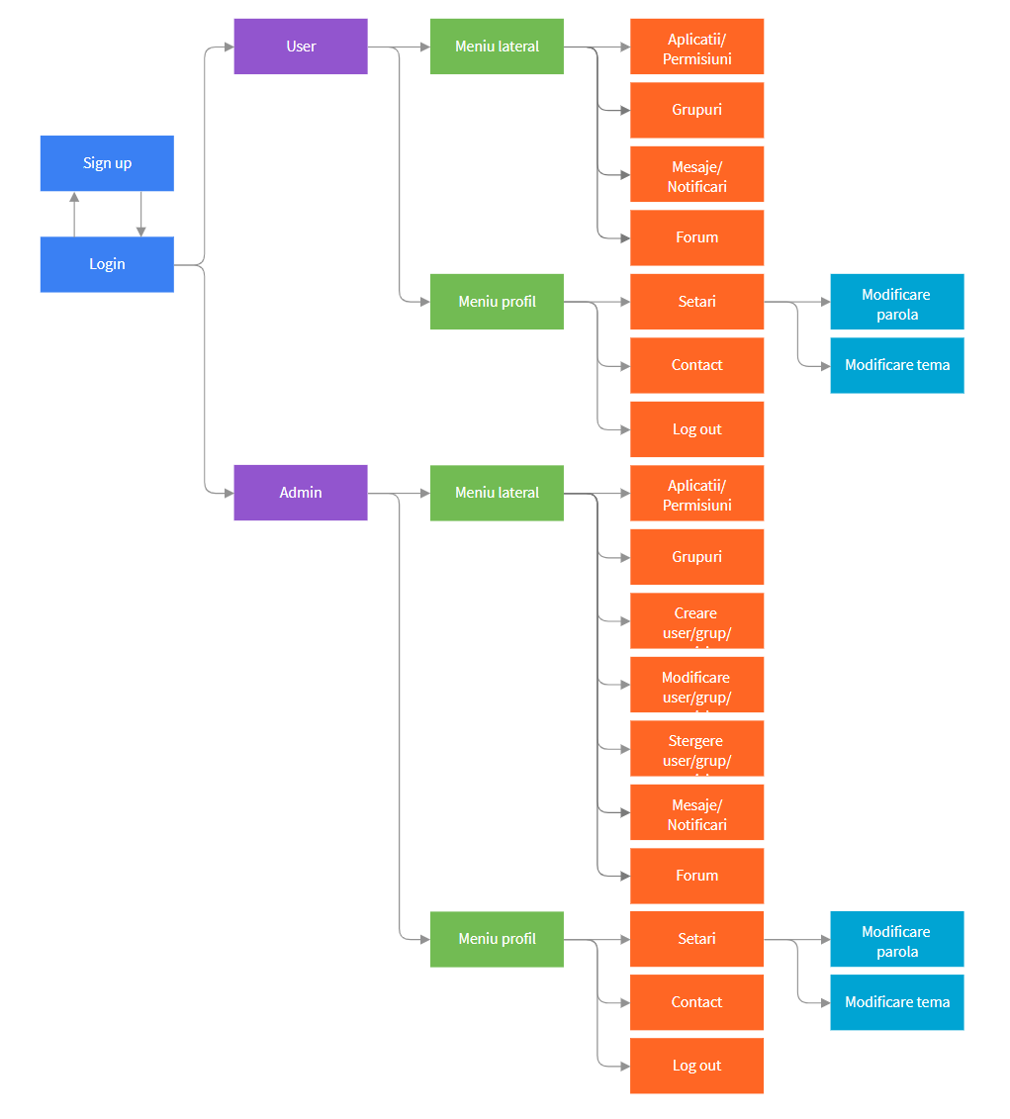

# Roluri si Responsabilități

Coordonator UVT:

* Marinel Iordan: [marinel.iordan@e-uvt.ro](mailto:marinel.iordan@e-uvt.ro)

Coordonatori Nokia:

* Gabriel Pistolescu: [gabriel.pistolescu@nokia.com](mailto:gabriel.pistolescu@nokia.com)
* Ariadna Bogdan-Iuga: [ariadna.bogdan-iuga.ext@nokia.com](mailto:ariadna.bogdan-iuga.ext@nokia.com)
* Alexandra Gricz: [alexandra.gricz.ext@nokia.com](mailto:alexandra.gricz.ext@nokia.com)

Echipă:

Team leader:

* Diana Anton: [diana.anton00@e-uvt.ro](mailto:diana.anton00@e-uvt.ro)

Membrii:

* Alex Blaj: [alex.blaj00@e-uvt.ro](mailto:alex.blaj00@e-uvt.ro)
* Ovidiu Proțiuc: [ovidiu.protiuc00@e-uvt.ro](mailto:ovidiu.protiuc00@e-uvt.ro)

# Referințe de proiect (project references)

* Model de referință a ceva deja existent:
  + <https://docs.oracle.com/cd/E13214_01/wli/docs102/worklistadminhelp/users.html>
* O parte din resursele teoretice:
  + <https://www.w3schools.com/>
  + <https://www.freecodecamp.org/learn/responsive-web-design/>
  + <https://www.section.io/engineering-education/user-login-web-system/>
  + <https://www.fullstackpython.com/>
  + <https://learndjango.com/tutorials/django-login-and-logout-tutorial>

# Arhitectura Sistemului

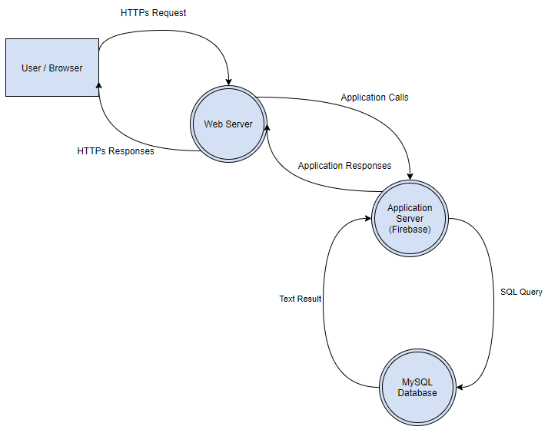

# Proiectarea Bazei de Date

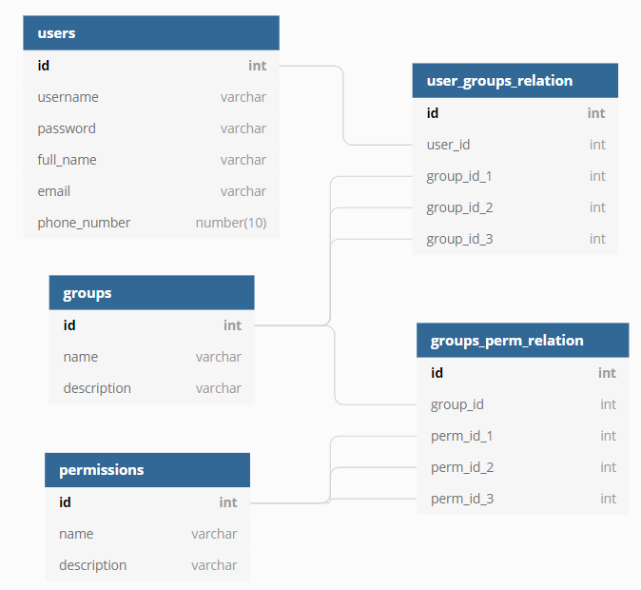

# Proiectarea Detaliata – Hardware si Software

***Paginile de început***

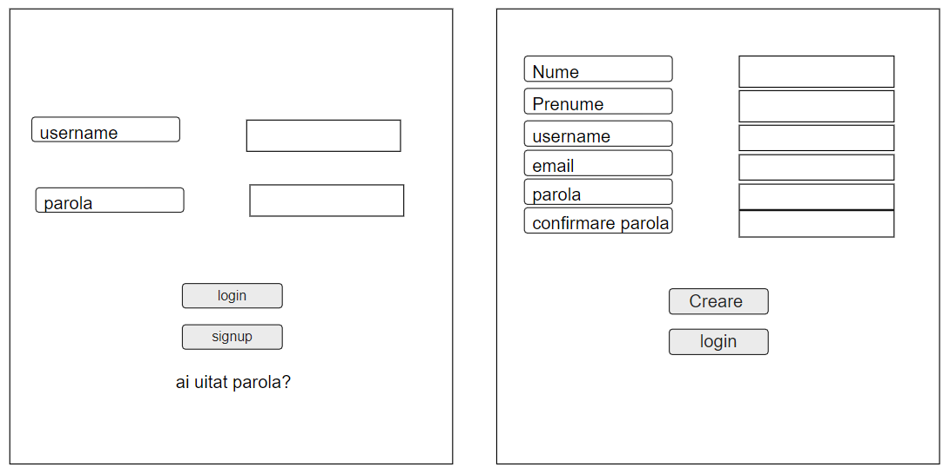

Desenul din stânga reprezintă prima pagină care permite conectarea la platformă, accesarea paginii de înregistrare şi o opţiune pentru cazul în care utilizatorul şi-a uitat parola.

Desenul din dreapta reprezintă formularul de înregistrare la platformă cu posibilitatea accesării paginii de conectare.

***Pagini specifice utilizatorului***

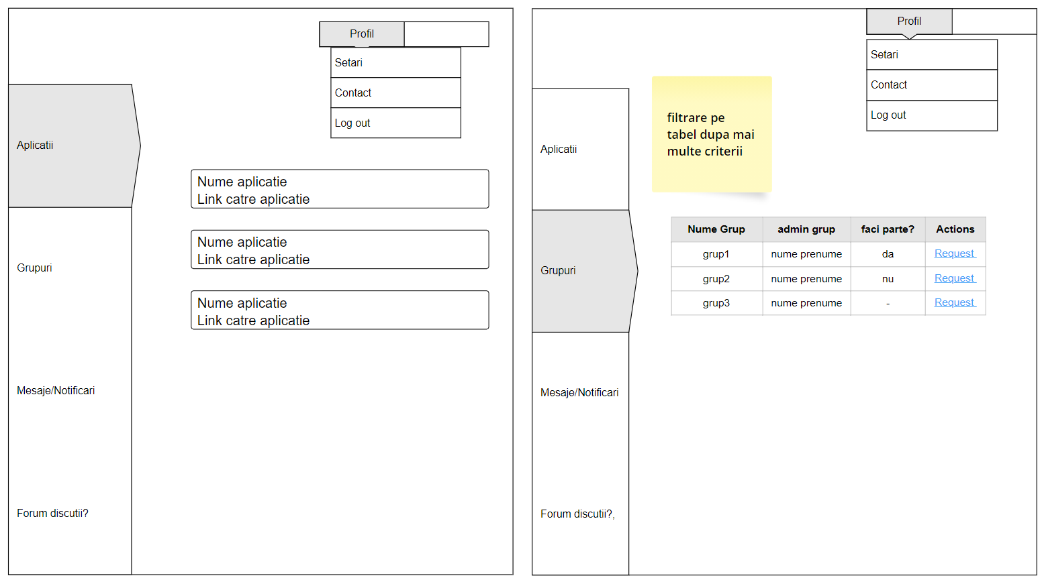

Desenul din stânga reprezintă prima pagină pe care utilizatorul o va vedea după conectare. Fiecare pagină va avea un meniu lateral de unde se pot accesa secţiuni diferite, dar şi posibilitatea de a accesa meniul pentru cont din dreapta sus. Acesta pagină afişează toate fişierele sau aplicaţiile la care utilizatorul are access.

Desenul din dreapta reprezintă pagina unde se va afişa un tabel cu toate grupurile existente şi va oferi posibilitatea de a seta anumite filtre pe acest tabel. De asemenea, în dreptul fiecărui grup va exista un buton/link pentru a trimite o cerere de înregistrare în grupul respectiv.

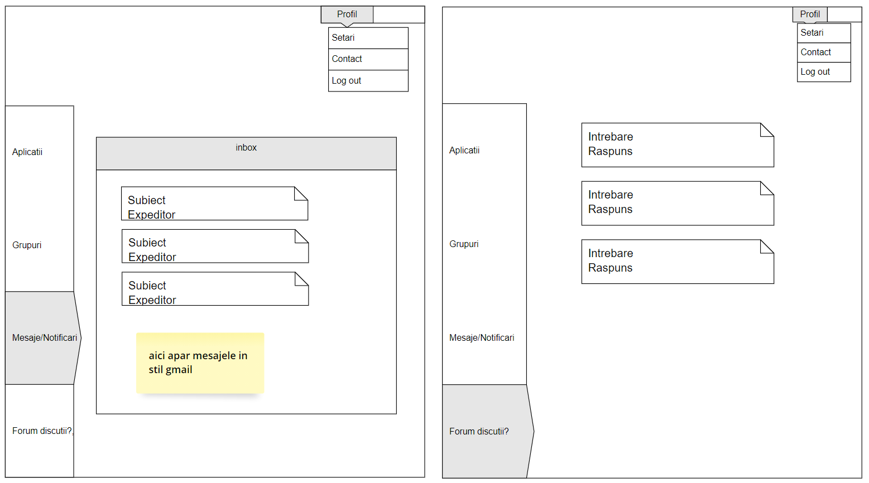

Desenul din stânga reprezintă secţiunea în care se pot vizualiza mesajele primite din cât şi notificările legate de modificări aduse contului.

Desenul din dreapta reprezintă pagina dedicată forumului unde se vor putea vedea întrebările postate, răspunsurile şi se vor putea adăuga alte întrebări şi răspunsuri.

***Pagini specifice administratorului***

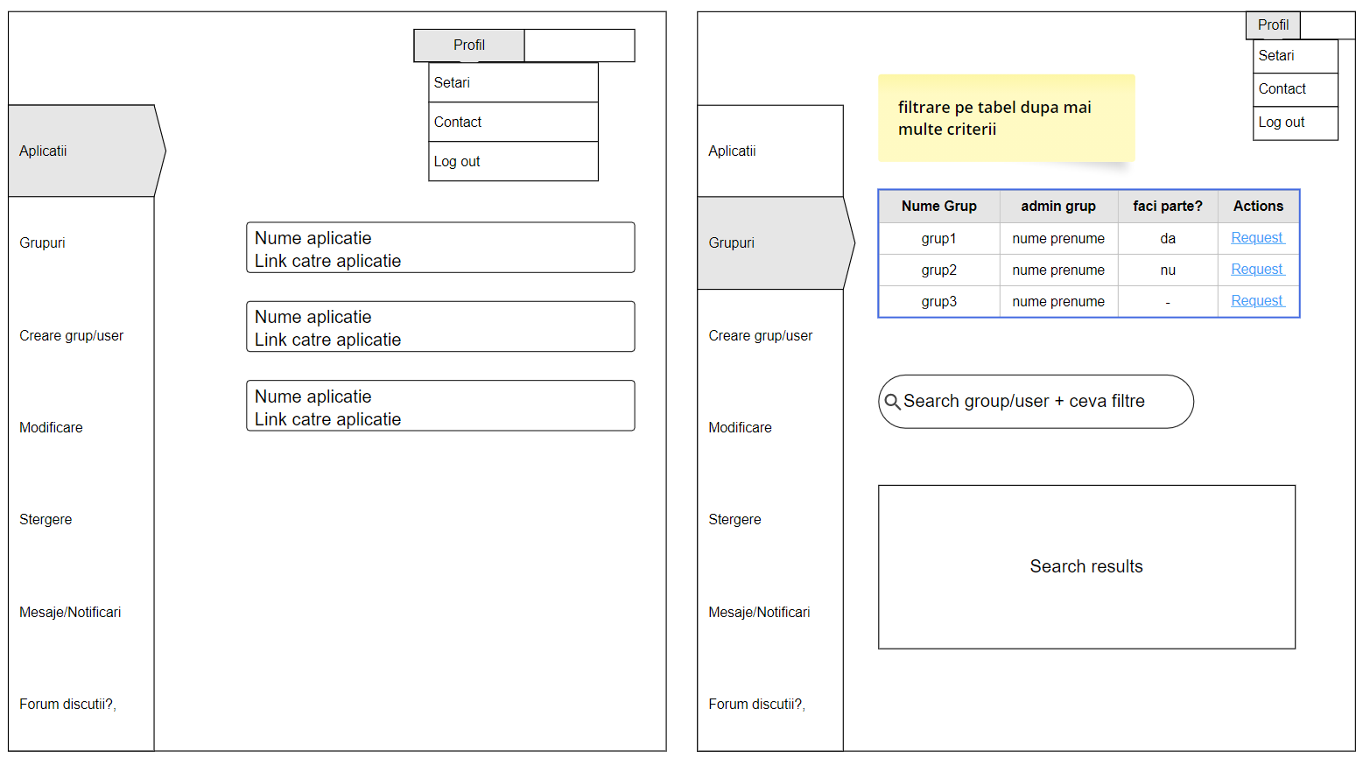

Desenul din stânga reprezintă prima pagină pe care administratorul o va vedea în momentul conectării, Aceasta este pagina unde apar listate permisiunile specifice utilizatorului.

Desenul din dreapta reprezintă pagina în care se poate vizualiza tabelul cu grupurile existente, se pot aplica anumite filtre asupra acestui tabel, dar se poate face şi o căutare după un anumit user, grup sau permisiune, afişându-se rezultatele sub forma unui tabel în josul paginii.

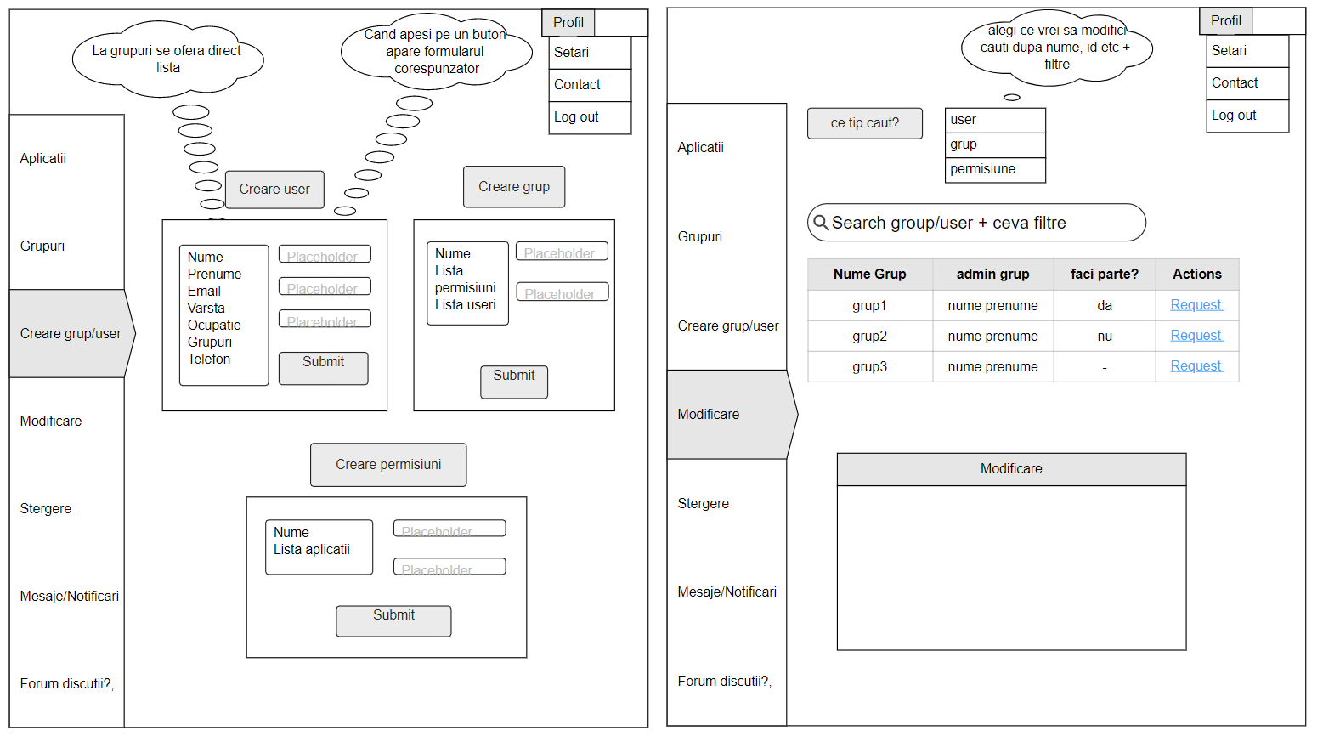

Desenul din stânga reprezintă pagina din care se pot adăuga noi utilizatori, grupuri sau permisiuni. Va exista un buton pentru a selecta ce tip se doreşte a fi adăugat, iar la apăsarea butonului se va afişa formularul specific.

Desenul din dreapta reprezintă secţiunea care se ocupă cu modificarea datelor unui utilizator/grup/permisiune. Se va putea selecta tipul dorit, se va căuta în baza de date după un anume criteriu (id, grup etc.), iar rezultatele vor fi afişate sub forma unui tabel. În momentul selectării înregistrării dorite, va apărea formularul specific tipului ce urmează a fi modificat.

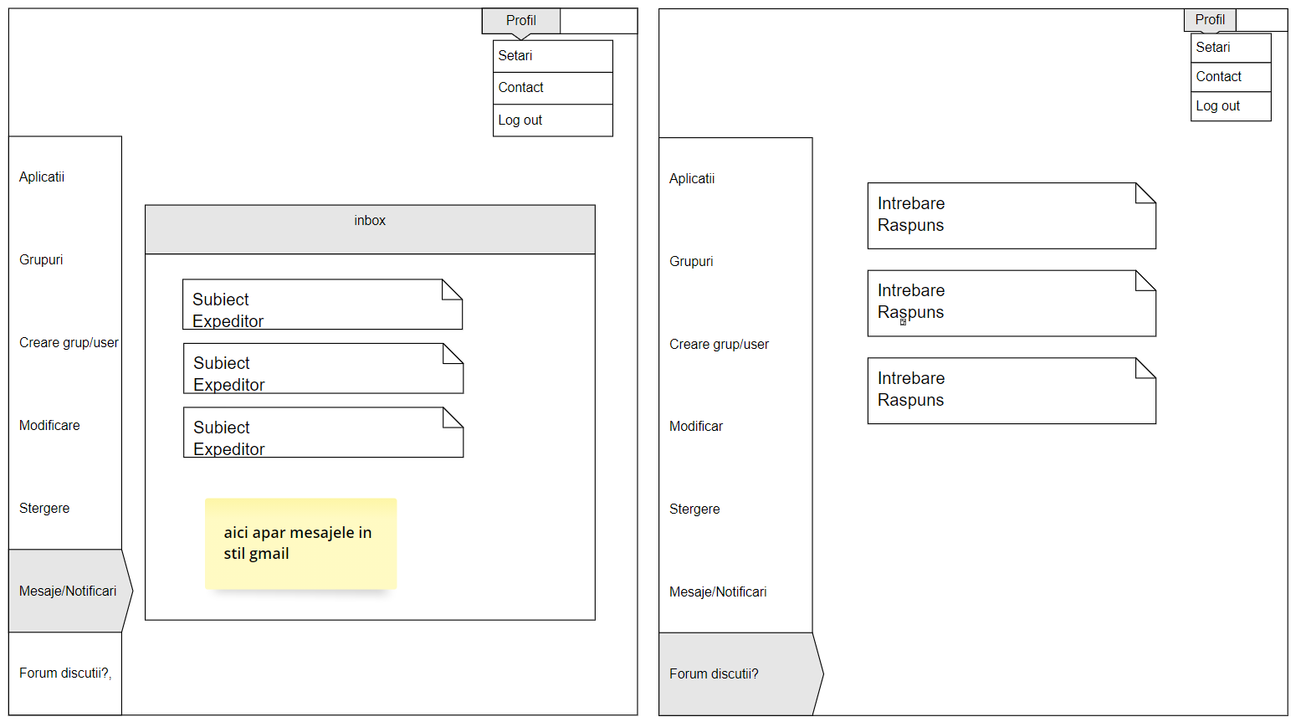

Desenul din stânga reprezintă pagina în care pot fi vizualizate mesajele şi/sau notificările primite de către administrator, inclusive cererile de acces pentru un grup anume.

Desenul din dreapta reprezintă secţiunea de forum unde se pot vedea întrebările şi răspunsurile postate, cât se pot şi adăuga noi întrebări şi comentarii.

***Pagini comune între utilizatori***

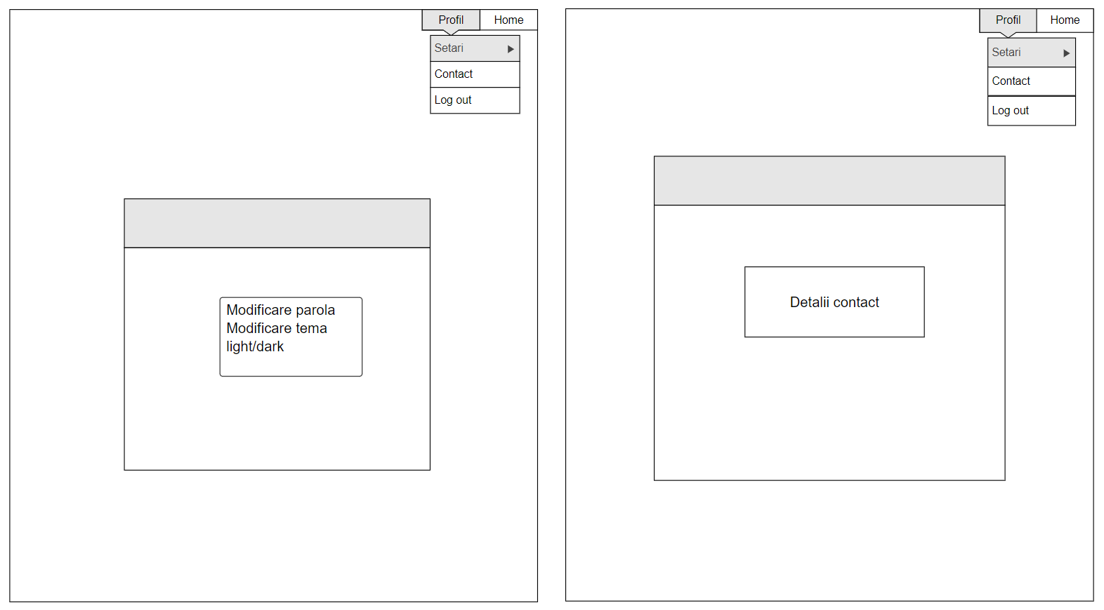

Desenul din stânga reprezintă secţiunea destinate modificării parolei sau a temei aplicaţiei.

Desenul din dreapta reprezintă pagina unde se află detaliile de contact al anumitor persoane responsabile de corectarea problemelor care pot apărea.

**APROBARE DIN PARTEA COORDONATORILOR:**

Nume: Gabriel Pistolescu

Email: [gabriel.pistolescu@nokia.com](mailto:gabriel.pistolescu@nokia.com)

Nume: Ariadna Bogdan-Iuga

Email: [ariadna.bogdan-iuga.ext@nokia.com](mailto:ariadna.bogdan-iuga.ext@nokia.com)

Nume: Alexandra Gricz

Email: [alexandra.gricz.ext@nokia.com](mailto:alexandra.gricz.ext@nokia.com)

Data: 16.04.2021